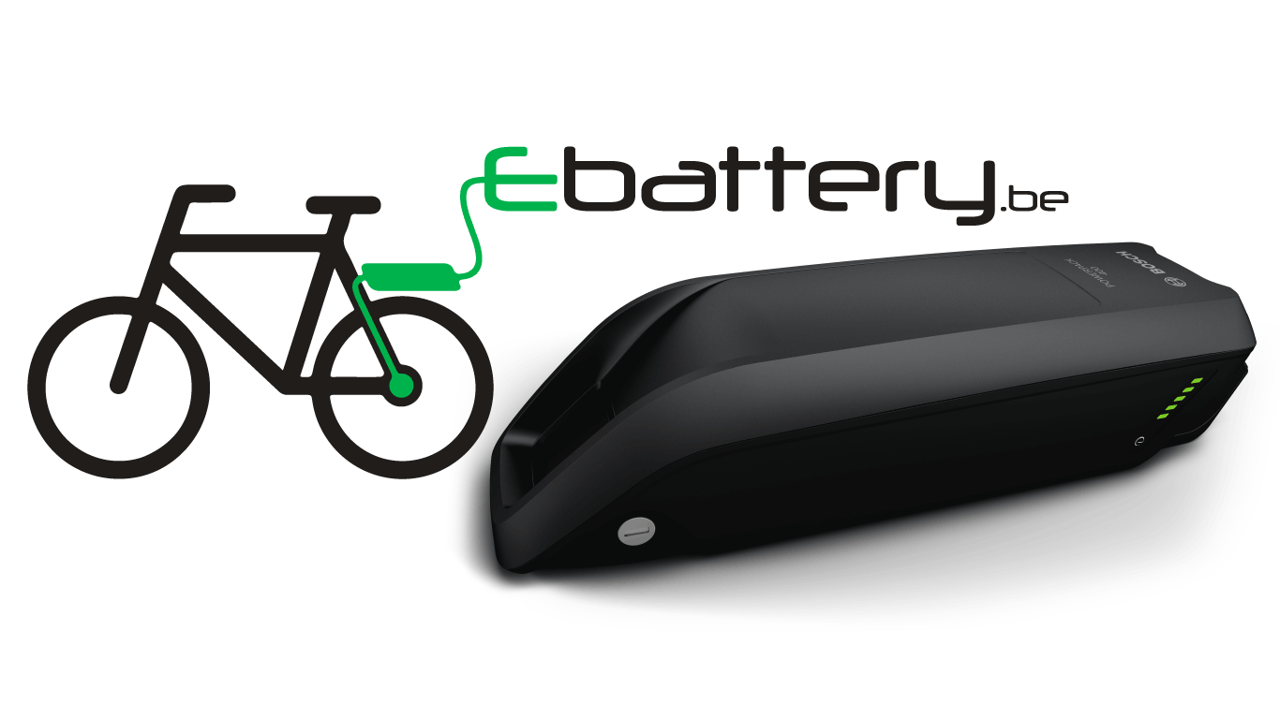
RECYCLAGEFORMULIER

Vul aub dit document in en verzend het samen met je batterij naar:
Ebattery – Kadodderstraat 1A, 2800 Mechelen (België)
Als je de batterij komt afgeven (of 24/24, 7/7 in onze e-batterybox dropt),
vergeet ook zeker niet dit ingevulde formulier bij te voegen.

Voornaam* ………………………………………………………………………..
Achternaam* ………………………………………………………………………..
Adres* ………………………………………………………………………..
………………… …………………………………………………..
E-mailadres* ………………………………………………………………………..
Telefoonnummer ………………………………………………………………………..

☐ Ik wens informatie over een nieuwe batterij van dit type
Handtekening voor akkoord recyclage* Eventuele extra info

Zodra we uw batterij ontvangen hebben versturen we je gratis powerbank!

Indien de batterij niet tussen de lijst met deelnemende batterijen staat recycleren we deze natuurlijk ook, maar ontvangt u van ons geen powerbank.
* Verplicht in te vullen

